Задания на период с 21.12- 24.12 Анищенко В.В.
5-а математика
Выполнить новогоднее домашнее задание


НОВОГОДНЕЕ ДОМАШНЕЕ
ЗАДАНИЕ
№1. «Говори, что знаешь, делай, что должен, да будет, что будет». Кому из известных русских математиков принадлежат эти слова? Ответ на этот вопрос можно узнать, верно решив уравнения и поставив в соответствие числовому значению букву.

34х + 17х=1173 | (а) |  | (23n + n + 80) 10=170000 | (л)
48у – 25у – 20=417 | (е) |  | (5k + 3k + 7k):10=1203 | (ф)
7t + t + 27=99 | (к) |  | (2h + 8h) 17=1700 | (о)
15z – z – 16=96 | (я) |  | (16f – 12f + f):25=5 | (ь)
(4s + s + 6s):7=11 | (в) |  | 6m + 4m + 15=375 | (с)
Расшифровка:

36 | 10 | 802 | 25 | 8 |  | 9 | 10 | 7 | 23 | 705 | 19 | 7 | 36 | 9 | 23 | 8
Что интересного ты знаешь об этом учёном?

№2. Вычисли значение выражений и запиши ответы в порядке возрастания:
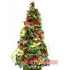
о | 512 |  | ц | 12516 |  | о | 405
в | 0:130 |  | н | 28000:700 |  | д | 122 + 80
л | 232 – 62 |  | м | 253 |  | е | 60 – 45
р | 700:35 |  | е | 2228 |  | о | 100 – 8

число |  |  |  |  |  | , |  |  |  |  |  |  |  | !
буква |  |  |  |  |  | , |  |  |  |  |  |  |  | !

Число, стоящее в получившейся таблице вторым раздели на 5, возведи результат в куб, затем вычти первоначальное число, раздели получившееся значение на 4, а потом умножь на 5. Получил ли ты первоначальное число?

№3. Знаешь ли ты, что на земле есть «коварные обманщики»? Как они называются можно узнать, решив четыре задачки. Удачи!
а) Если на одну чашу весов посадить Марусю, которая весит 45 кг, и Дусю, которая весит на 8 кг меньше, а на другую насыпать 88 кг конфет, то сколько килограммов конфет придётся съесть несчастным девочкам, чтобы чаши весов оказались в равновесии? (конфет в доме для этого эксперимента больше не осталось и лопать их придётся, забирая с чаши весов)(п)
б) На подоконнике стояло 15 кактусов. Когда хозяйственная Любочка папиной бритвой побрила несколько кактусов, то небритыми осталось в 2 раза больше растений, чем бритыми, поскольку маме парикмахерские способности дочери не понравились. Сколько кактусов успела побрить Любочка?(с) А сколько кактусов встретят новый год, благодаря Любочкиной маме? (т)
в) Периметр прямоугольника равен 6 см. Известно, что его длина в 2 раза больше ширины. Чему равна площадь прямоугольника?(е)
г) Прожорливый Вовочка съел за обедом в 2 раза больше сосисок, чем стеснительная Танечка. Сколько сосисок досталось Танечке, если известно что она осталась голоднее ровно на 4 сосиски?(н)

ответ | 4 | 2 | 3 | 2 | 4 | 10 | 2 | 5
буква

Что это такое и где это можно встретить? Что интересного ты можешь рассказать об этих обманщиках?
№4. В прибрежье Африки обитает удивительное животное, размеры которого достигают 6,6 метров, а масса его доходит до 2 тонн. Найди числовое значение для буквы в данных выражениях и узнай название этого животного.

с | х² = 36 |  |  |  |  |  | р |  | b² = 49 |  |  |  |  |  |  | к |  |   n² = 0
д | h² = 64 |  |  |  |  |  | я |  | k³ = 64 |  |  |  |  |  |  | л |  | m³ = 8
о | d³ = 125 |  |  |  |  |  | ь |  | s³ = 27 |  |  |  |  |  |  | й |  | t³ = l
м | с² = 121 |  |  |  |  |  | в |  | a² = 256
ответ |  | 11 | 5 | 7 |  | 6 |  | 0 |  | 5 | 1 |  | 8 |  | 3 |  | 4 |  | 16 | 5 | 2
буква

Знаешь ли другое его название? Что интересного ты узнал об этом животном?

№5. Четыре конфеты и три апельсина стоят 1 руб. 30 коп., а 2 конфеты и 2 апельсина стоят 80 коп. Определи сколько стоит одна конфета и сколько стоит один апельсин. Если произведение полученных чисел равно 300, а их разность 20, то ты верно выполнил задание.

№ 6. Решив устно вычислительные примеры и упростив выражение, найди соответствующий ответ в шифре и узнай какую букву нужно поставить в поздравлении вместо числа.

528 – (392 + 128) = | (1) | 250684 = | (19) | 5х + 17х – х = | (2) | 5012320 = | (3) | 142435 – 251424 = | (20)
729 + 516 + 271 = | (4) | 19х + х + 2х = | (22) | 19х + х – 2х = | (5) | 29958 – 19958 = | (6) | 9х + 14х – 5 = | (30)
5318 + 5382 = | (7) | 125538 = | (25) | 712540 = | (8) | 12372 + 28123 = | (9) | 49х – 48х – 5 = | (26)
13х + 9х + 80 – 22х = | (10) | 7524 = | (28) | 5893 – 8358 = | (11) | 712451 – 351712 = | (12) | 61 9 = | (33)
37516 = | (13) | 43425 = | (31) | 5 + 5х – 4х = | (14) | 31х + 62х – 92х = | (21) | 50  33  2 = | (32)
12564 = | (17) | 23х – 6х – 5 = | (23) | 315365–215365 = | (29) | 30 – 25 – 17х = | (24) | 8  27  125 = | (27)

Шифр:
а – | 1 516 | ё – | 8 | л – | 3 300 | с – | 68 000 | ч – | 580 | э – | 5 800
б – | 142 400 | ж – | 80 | м – | х | т – | 6 000 | ш – | 5 – 17х | ю – | 1 800
в – | 21х | з – | 71 200 | н – | х – 5 | у – | 4 300 | щ – | х + 5 | я – | 22х
г – | 8 000 | и – | 53 000 | о – | 23х – 5 | ф – | 276 000 | ъ – | 1 230
д – | 27 000 | й – | 14 240 | п – | 123 000 | х – | 18х | ы – | 549
е – | 36 500 | к – | 5 300 | р – | 17х – 5 | ц – | 454 | ь – | 12 300
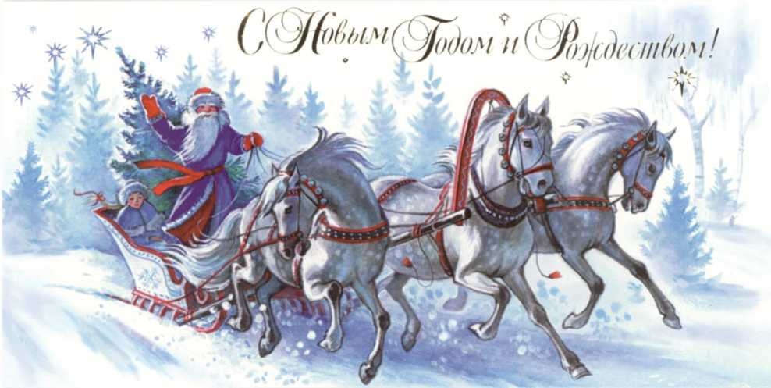
Поздравление:
 |  |  | 6 | 13 | 30 | 20 |  | 26 | 30 | 11 | 9 | 28 |  | 26 | 30 | 2 | 30 | 17 | 30 | 27 | 26 | 29 | 20
27 | 29 | 27 |  | 21 | 30 | 23 | 30 | 12 |  | 19 | 13 | 31 | 11 | 25 | 13 |  | 2 |  | 19 | 13 | 29 | 7 | 32 | 30 | ,
 |  |  |  | 22 |  | 27 | 4 | 23 | 28 |  | 13 | 29 | 8 | 29 |  | 19 | 29 | 17 | 30 | 27 | 26 | 22
 |  |  | 2 | 19 | 29 | 20 |  | 27 | 31 | 24 | 25 |  | 21 | 30 | 29 | 20 |  | 13 | 29 | 3 | 32 | 30 | !
3 | 31 | 19 | 13 | 9 |  | 31 | 13 | 25 | 5 | 26 | 29 | 13 |  | 2 | 9 | 28 | 17 | 4 |  | 12 | 32 | 4 | 22 | ,
 |  |  | 31 | 26 | 29 | 19 | 1 | 13 |  | 19 |  | 19 | 30 | 8 | 30 | 20 |  | 8 | 29 | 27 | 31 | ,
 |  |  | 11 | 13 | 30 | 8 | 33 |  | 10 | 25 | 13 | 9 |  | 26 | 29 |  | 31 | 26 | 33 | 2 | 4 | 22
 |  |  |  | 2 |  | 26 | 4 | 19 | 13 | 31 | 3 | 4 | 28 | 14 | 29 | 21 |  | 17 | 30 | 27 | 31 | !

